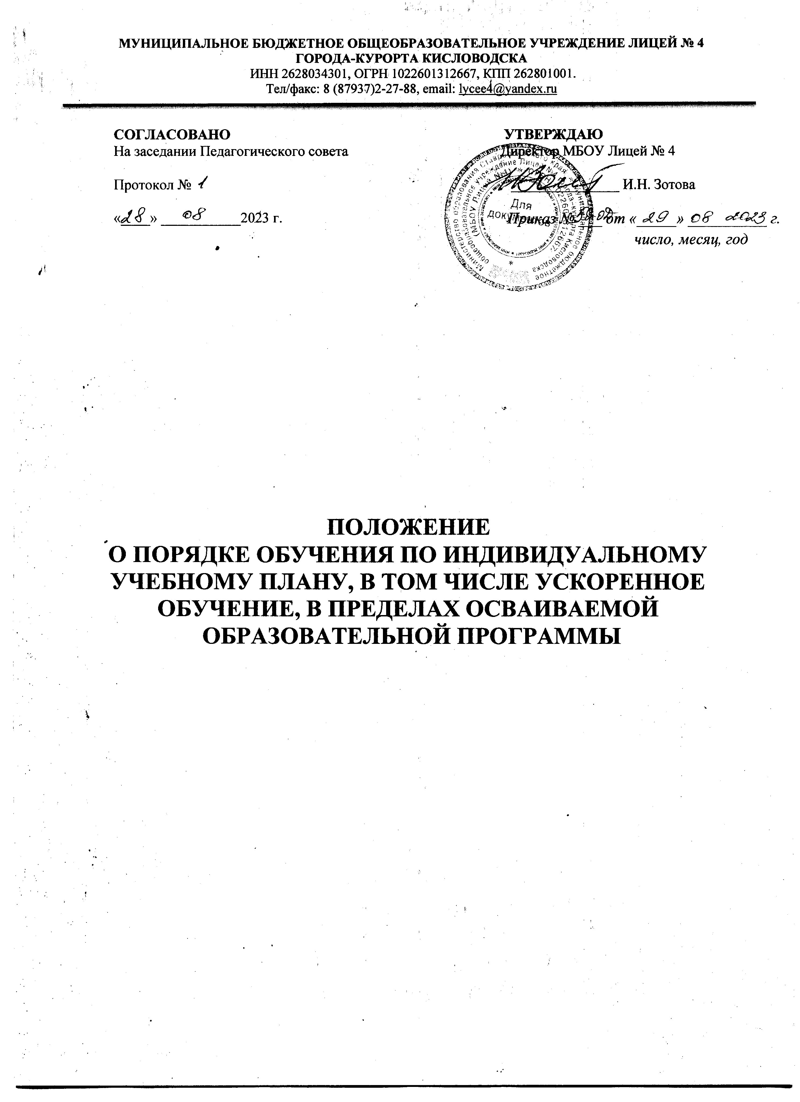

## Общие положения

1.1. Настоящее Положение о порядке обучения по индивидуальному учебному плану, в том числе ускоренное обучение, в пределах осваиваемой образовательной программы (далее – Положение) муниципального бюджетного общеобразовательного учреждения Лицей № 4 города-курорта Кисловодска (далее – Школа) разработано в соответствии с:

* Федеральными законом от 29.12.2012 № 273-ФЗ "Об образовании в Российской Федерации" с изменениями;
* Федеральным государственным образовательным стандартом начального общего образования, утвержденным приказом Минпросвещения России от 31.05.2021 N 286 в редакции последних изменений;
* Федеральным государственным образовательным стандартом основного общего образования", утвержденным приказом Минпросвещения России от 31.05.2021 N 287 в редакции последних изменений;
* Федеральным государственным образовательным стандартом среднего общего образования", утвержденным приказом Министерства образования и науки РФ от 17 мая 2012 г. N 413 в редакции последних изменений;
* Приказом Министерства просвещения Российской Федерации от 22.03.2021 № 115 "Об утверждении Порядка организации и осуществления образовательной деятельности по основным общеобразовательным программам – образовательным программам начального общего, основного общего и среднего общего образования" с изменениями от 5 декабря 2022 года;
* Уставом МБОУ Лицей № 4.
  1. Настоящее Положение является локальным актом Школы, регламентирующим порядок формирования и реализации индивидуальных учебных планов, в том числе ускоренного обучения, в пределах осваиваемой образовательной программы.
  2. Индивидуальный учебный план, в том числе ускоренного обучения (далее – ИУП):

– учебный план, обеспечивающий освоение образовательной программы на основе индивидуализации ее содержания с учётом особенностей и образовательных потребностей конкретного обучающегося.

* 1. Информирование обучающихся и их родителей (законных представителей) о возможностях, вариантах ИУП, установленных настоящим Положением, осуществляется на родительских собраниях классными руководителями и представителями администрации.
  2. Ознакомление родителей (законных представителей) обучающихся с настоящим Положением, в том числе через информационные системы общего пользования (официальный сайт Школы), осуществляется при приеме обучающихся в Школу.
  3. Финансовое обеспечение реализации основной образовательной программы школы в соответствии с индивидуальным учебным планом осуществляется исходя из расходных обязательств на основе муниципального задания по оказанию муниципальных образовательных услуг в соответствии с требованиями федеральных государственных образовательных стандартов.
  4. Материально-техническое оснащение образовательного процесса должно обеспечивать возможность реализации индивидуальных учебных планов обучающихся.

## Категории обучающихся, для которых может быть предоставлено обучение по ИУП

* 1. Обучение по индивидуальному учебному плану может быть организовано для обучающихся:
* основного общего и среднего общего образования в рамках реализации предпрофильной подготовки и профильного обучения в порядке, установленном в соответствующем локальном акте Школы;
* с высокой степенью успешности в освоении программ (одаренным детям);
* детям с ограниченными возможностями здоровья (далее – ОВЗ), в т.ч. с устойчивой дезадаптацией к школе и неспособностью к освоению образовательных программ в условиях большого детского коллектива в порядке, установленном в соответствующем локальном акте Школы;
* не ликвидировавшим в установленные сроки академической задолженности с момента ее образования (п.9 статьи 58 ФЗ-273 «Об образовании в РФ»).
  1. Обучение по индивидуальному учебному плану, в том числе ускоренно может реализовываться для лиц, способных освоить в полном объёме основную образовательную программу общего образования за более короткий срок.
  2. Переход на обучение по индивидуальному учебному плану, в том числе ускоренно, осуществляется на добровольной основе на основании заявления родителя (законного представителя) обучающегося с учётом мнения обучающегося.
  3. Решение о переводе на обучение по индивидуальному плану, в том числе ускоренном оформляется приказом директора Школы.
  4. Если обучающийся по индивидуальному учебному плану не может продолжить по нему обучение по различным причинам, то он имеет право перевестись на обучение по соответствующей основной образовательной программе с полным сроком обучения.

## Характеристические особенности индивидуального учебного плана

* 1. Индивидуальный учебный план проектируется в соответствии с требованиями федерального государственного образовательного стандарта.
  2. Индивидуальный учебный план разрабатывается для отдельного обучающегося или группы обучающихся на основе учебного плана Школы и является приложением к учебному плану Школы на текущий учебный год.
  3. ИУП принимается на педагогическом совете, утверждается приказом директора Школы, согласовывается с Советом Школы.
  4. При построении индивидуального учебного плана может использоваться модульный принцип, предусматривающий различные варианты сочетания учебных предметов, курсов, дисциплин (модулей), иных компонентов, входящих в учебный план Школы.
  5. Индивидуальный учебный план составляется, как правило, на один учебный год, либо на иной срок, указанный в заявлении обучающегося или его родителей (законных представителей) об обучении по индивидуальному учебному плану.
  6. Индивидуальный учебный план, за исключением индивидуального учебного плана, предусматривающего ускоренное обучение, может быть предоставлен со 2 класса.
  7. Индивидуальный учебный план определяет перечень, трудоемкость, последовательность и срок обучения учебных предметов, курсов, дисциплин (модулей),практики, иных видов учебной деятельности.
  8. При реализации образовательных программ в соответствии с индивидуальным учебным планом могут использоваться различные образовательные технологии, в том числе дистанционные образовательные технологии, электронное обучение.
  9. Обучение по индивидуальному учебному плану может быть организовано в рамках сетевой формы реализации образовательных программ.

В реализации образовательных программ с использованием сетевой формы наряду со Школой также могут участвовать организации культуры, физкультурно-спортивные и иные организации, обладающие ресурсами, необходимыми для осуществления обучения, проведения практических и лабораторных занятий и осуществления иных видов учебной деятельности, предусмотренных соответствующей образовательной программой.

* 1. Реализация индивидуальных учебных планов сопровождается методической поддержкой заместителя директора по учебно-воспитательной работе.

3.11 Индивидуальные учебные планы разрабатываются в соответствии со спецификой и возможностями Школы.

* 1. Школа может обращаться в центр психолого-педагогической, медицинской и социальной помощи для получения методической помощи в разработке индивидуальных учебных планов (ч.4 статьи 42 ФЗ-273 «Об образовании в Российской Федерации»).
  2. Индивидуальные учебные планы начального общего, основного общего образования разрабатываются Школой с участием обучающихся и их родителей (законных представителей). ИУП среднего общего образования разрабатываются обучающимися совместно с педагогическими работниками Школы.

## Организация обучения по индивидуальному учебному плану

* 1. Организация обучения по ИУП, в том числе ускоренного обучения осуществляется Школой, в которой обучается, данный ученик.
  2. Перевод на обучение по индивидуальному учебному плану осуществляется:
* В 1-9 классах – по заявлению родителей (законных представителей) несовершеннолетних учащихся;
* в 10-11 классах – по заявлению обучающегося.
  1. Перевод на обучение по индивидуальному учебному плану обучающихся, не ликвидировавших в установленные сроки академической задолженности с момента её образования, осуществляется по заявлению родителей (законных представителей) обучающегося (пункт 9 статьи 58 ФЗ-273 «Об образовании в РФ»).
  2. Перевод на обучение по индивидуальному учебному плану оформляется решением педагогического совета, приказом директора Школы.
  3. Заявления о переводе на обучение по индивидуальному учебному плану принимаются в течение учебного года до 15 мая. В заявлении должен быть указан срок, на который обучающемуся предоставляется индивидуальный учебный план, а также могут содержаться пожелания обучающегося или его родителей (законных представителей) по индивидуализации содержания образовательной программы (включение дополнительных учебных предметов, курсов, углублённое изучение отдельных дисциплин, сокращение сроков освоения основных образовательных программ и др.).
  4. ИУП предполагает элементы самостоятельной учебной деятельности обучающихся за рамками учебных занятий, проводимых на базе Школы по классно- урочной системе. В связи с этим несовершеннолетний обучающийся и его родители (законные представители) должны быть ознакомлены с той частью образовательной программы, которую им предстоит освоить в форме самообразования, что допускается как сочетание различных форм получения образования (статья 17 ФЗ-273 «Об образовании в РФ»).
  5. Обучающиеся обязаны выполнять индивидуальный учебный план, в том числе посещать предусмотренные индивидуальным учебным планом учебные занятия. При обучении по ИУП педагогические работники Школы не вправе требовать от обучающегося посещение ещё каких- либо учебных занятий, не предусмотренных ИУП.
  6. Обучение по индивидуальному учебному плану начинается, как правило, с начала учебного года.
  7. Промежуточные результаты выполнения ИУП отслеживаются и анализируются заместителем директора по учебно-воспитательной работе.
  8. Обучающимся, обучающимся по индивидуальному учебному плану, в том числе ускоренного обучения, предоставляется возможность получать необходимые консультации по учебным предметам, литературу из учебного фонда Школы, пользоваться предметными кабинетами для проведения лабораторных, практических работ, продолжать обучение в Школе в порядке, определенным Школой и в её Уставе.
  9. С учётом желания, способностей обучающемуся могут быть предоставлены свободные помещения для классно-урочных занятий, изучения отдельных курсов и тем в форме самообразования и других формах, предусмотренных ФЗ-273 «Об образовании в Российской Федерации».
  10. Школа с учётом запросов родителей и обучающихся определяет сроки и уровень реализации программ. Сроки освоения программ могут быть изменены.

## Реализация основных образовательных программ по ИУП ускоренно

* 1. Желание обучаться по индивидуальному учебному плану ускоренно излагается после зачисления на освоение основной образовательной программы с полным сроком обучения путем подачи заявления на имя директора Школы.
  2. Наименование дисциплин в индивидуальных учебных планах по ускоренным программам, их группировка по предметным областям, идентичны учебному плану Школы, рассчитанным на полный срок обучения.

## Промежуточная и итоговая аттестация

* 1. Для объективной оценки знаний обучающихся по индивидуальным учебным планам на основе результатов текущего контроля знаний проводится текущая аттестация:
* по полугодиям в 10-11 классах;
* по четвертям во 2-9 классах.
  1. Обучающиеся по индивидуальным учебным планам, аттестуются только по предметам, включенным в этот учебный план.
  2. Порядок и сроки промежуточной аттестации обучающихся по индивидуальным учебным планам определяются на основе Положения о порядке, формах и периодичности текущего контроля успеваемости и промежуточной аттестации обучающихся.
  3. Неудовлетворительные результаты промежуточной аттестации обучающихся по индивидуальным учебным планам по одному или нескольким учебным предметам образовательной программы или не прохождение промежуточной аттестации при отсутствии уважительных причин признаются академической задолженностью (п.2 статьи 58 ФЗ-273 «Об образовании в Российской Федерации»).
  4. Обучающиеся по индивидуальным учебным планам, не прошедшие промежуточную аттестацию по уважительным причинам или имеющие академическую задолженность, переводятся в следующий класс условно и обязаны ликвидировать академическую задолженность (п.8 статьи 58 ФЗ-273 «Об образовании в Российской Федерации»).
  5. Обучающиеся, имеющие академическую задолженность, имеют право пройти промежуточную аттестацию по соответствующим учебному предмету, курсу,

дисциплине (модулю) не более двух раз в пределах одного года с момента образования академической задолженности.

* 1. Обучающиеся по индивидуальному учебному плану, не ликвидировавшие в установленные сроки академической задолженности с момента ее образования, по усмотрению их родителей (законных представителей) оставляются на повторное обучение, переводятся на обучение по адаптированным образовательным программам в соответствии с рекомендациями психолого-медико-педагогической комиссии.
  2. Освоение обучающимися общеобразовательных программ основного общего и среднего общего образования завершается обязательной государственной итоговой аттестацией.
  3. К государственной итоговой аттестации допускаются обучающиеся, не имеющие академической задолженности и в полном объеме выполнившие индивидуальный учебный план (п. 6 статьи 59 ФЗ-273 «Об образовании в Российской Федерации»).
  4. Государственная итоговая аттестация выпускников 9 и 11 классов, обучающихся по индивидуальным учебным планам, проводится Школой в общем порядке, определяемом федеральным органом исполнительной власти, осуществляющим функции по выработке государственной политики и нормативно-правовому регулированию в сфере образования.
  5. Выпускникам 9 и 11 классов, обучающимся по индивидуальным учебным планам и прошедшим государственную итоговую аттестацию, Школа выдает документ государственного образца о соответствующем уровне образования.
  6. Обучающиеся, не прошедшие государственной итоговой аттестации или получившие на государственной итоговой аттестации неудовлетворительные результаты, вправе пройти государственную итоговую аттестацию в сроки, определяемые порядком проведения государственной итоговой аттестации по соответствующим образовательным программам.

## Требования к индивидуальному учебному плану начального общего образования

* 1. Для проведения занятий по ИУП используются учебные часы согласно части учебного плана, формируемой участниками образовательных отношений.
  2. В индивидуальный учебный план начального общего образования входят следующие обязательные предметные области: русский язык и литературное чтение, родной язык и литературное чтение на родном языке, иностранный язык, математика и информатика, обществознание и естествознание (окружающий мир), основы религиозных культур и светской этики, искусство, технология, физическая культура.
  3. По выбору родителей (законных представителей) изучаются основы православной

культуры, основы иудейской культуры, основы буддийской культуры, основы исламской культуры, основы мировых религиозных культур, основы светской этики.

* 1. Срок освоения образовательной программы начального общего образования составляет четыре года.

Индивидуальный учебный план может предусматривать уменьшение указанного срока за счет ускоренного обучения. Рекомендуемое уменьшение срока освоения образовательной программы начального общего образования составляет не более 1 года.

* 1. Нормативный срок освоения образовательной программы начального общего образования для детей с ОВЗ может быть увеличен с учетом особенностей психофизического развития и индивидуальных возможностей детей (в соответствии с рекомендациями психолого- медико-педагогической комиссии).

## Требования к индивидуальному учебному плану основного общего образования

* 1. С целью индивидуализации содержания образовательной программы основного общего образования индивидуальный учебный план основного общего образования может предусматривать:
* учебные занятия для углубленного изучения отдельных обязательных учебных предметов;
* введение специально разработанных учебных курсов, обеспечивающих интересы и потребности участников образовательного процесса, в том числе этнокультурные.

Необходимые часы выделяются за счет части учебного плана основного общего образования, формируемой участниками образовательных отношений.

* 1. В индивидуальный учебный план основного общего образования входят следующие обязательные предметные области и учебные предметы:
* русский язык, литература;
* родной язык и родная литература;
* иностранные языки;
* общественно-научные предметы (история России, всеобщая история, обществознание, география);
* математика и информатика (математика, алгебра, геометрия, информатика);
* основы духовно-нравственной культуры народов России;
* естественнонаучные предметы (физика, биология, химия);
* искусство (изобразительное искусство, музыка);
* технология (технология);
* физическая культура и основы

безопасности жизнедеятельности (физическая культура, основы безопасности жизнедеятельности).

* 1. Нормативный срок освоения образовательной программы основного общего образования составляет 5 лет.

Индивидуальный учебный план может предусматривать уменьшение указанного срока за счет ускоренного обучения. Рекомендуемое уменьшение срока освоения образовательной программы основного общего образования составляет не более 1 года.

## Требования к индивидуальному учебному плану среднего общего образования

* 1. ИУП среднего общего образования предусматривает изучение обязательных учебных предметов:
* учебных предметов по выбору;
* дополнительных учебных предметов;
* курсов по выбору и общих для включения во все учебные планы учебных предметов, в том числе на углубленном уровне.
  1. Формирование индивидуальных учебных планов обучающихся осуществляется из числа учебных предметов из следующих обязательных предметных областей:
* русский язык, литература;
* родной язык и родная литература;
* иностранные языки;
* общественные науки (история, обществознание, география);
* математика и информатика;
* естественные науки (физика, биология, химия, астрономия);
* физическая культура, экология и основы безопасности жизнедеятельности.

Обязательными для включения в индивидуальный учебный план базовыми общеобразовательными учебными предметами являются: "Русский язык", "Литература", "Иностранный язык", "Математика", "История", "Физическая культура", "Основы безопасности жизнедеятельности", «Астрономия».

Остальные учебные предметы на базовом уровне включаются в индивидуальный учебный план по выбору.

* 1. Для составления индивидуального учебного плана следует:
* включить в учебный план обязательные учебные предметы на базовом уровне;
* составление учебного плана завершается формированием компонента образовательного учреждения (в объёме не менее 280 часов за два учебных года).
  1. Часы, отведенные на компонент образовательного учреждения, используются для:
* преподавания учебных предметов, предлагаемых образовательной организацией;
* проведения учебных практик и исследовательской деятельности; осуществления образовательных проектов и т.п.

Их также можно использовать для увеличения количества часов, отведенных на преподаваний базовых учебных предметов федерального компонента.

* 1. Нормативный срок освоения основной образовательной программы среднего общего образования – 2 года.

Индивидуальный учебный план может предусматривать уменьшение указанного срока за счет ускоренного обучения. Рекомендуемое уменьшение срока освоения основной образовательной программы среднего общего образования составляет не более 1 года.

## Права и обязанности Школы и родителей (законных представителей)

* 1. Школа:
* проводит экспертизу учебных программ, осуществляет контроль за освоением образовательных программ обучающимися, перешедшими на обучение по ИУП;
* организует обучение в соответствии с индивидуальным учебным планом и расписанием занятий;
* обеспечивает своевременный подбор учителей;
* осуществляет контроль за своевременным проведением занятий, консультаций, посещением занятий обучающимися. Ведением журнала учёта обучения по ИУП не реже 1 раза в четверть. – предоставляет обучающемуся на время обучения бесплатно учебники и другую литературу, имеющуюся в библиотеке;
* обеспечивает получение обучающимся методической и консультативной помощи, необходимой для освоения общеобразовательных программ;
* предоставляет обучающемуся возможность участвовать в олимпиадах, конкурсах и т.п.;
* осуществляет текущую, промежуточную и итоговую аттестации обучающегося.
  1. При организации обучения по индивидуальному учебному плану школа должнаиметь следующие документы:
* заявление родителей (законных представителей) об организации индивидуального обучения, в том числе ускоренного обучения;
* заявление обучающегося в 10-11 классах;
* расписание занятий, консультаций, письменно согласованное с родителями (законными представителями) обучающегося и утверждённое директором Школы.
* решение Педагогического совета;
* приказ директора Школы о переводе на ИУП.
  1. Родители (законные представители):
* способствуют освоению общеобразовательных программ в соответствии с государственными образовательными стандартами, прилагают усилия к освоению обучающимися общеобразовательных программ.
* обеспечивают условия для занятий обучающегося на дому в соответствии с расписанием, и для прохождения промежуточной и государственной итоговой аттестации.
* создают условия обучающемуся для ликвидации академической задолженности и обеспечивают контроль за своевременностью её ликвидации в установленные Школой сроки с момента её образования.